一道高考题的解法探究

徐祖德 福建省南安国光中学 邮编：362321

【摘要】以2019•全国卷Ⅰ•理12高考真题为载体，通过化繁为简、抽象模型、提炼公式，将几何体外接球问题变得直观、通透，简化计算量，适合在实践中应用。

【关键词】高考真题；几何体外接球。

【题目呈现】（2019•全国卷Ⅰ•理12)已知三棱锥的四个顶点在球的球面上，，是边长为2的正三角形，，分别是，的中点，，则球的体积为（ ）

A． B． C． D．

一、试题分析

本题紧扣课程标准，主要考查几何体的外接球的体积问题，以三棱锥为载体，考查学生化归与转化思想、数形结合思想，考查学生分析问题和解决问题的能力，考查学生逻辑推理、直观想象、数学运算等核心素养。

二、解法探究

【思路一】对一个正三棱锥来说，底面边长和侧棱长是两个基本量，这两个基本量确定了，这个正三棱锥的结构特征就确定了，外接球问题就自然解决了。于是本题可利用条件，建立等量关系求侧棱长，再求外接球的半径，从而求得外接球的体积。

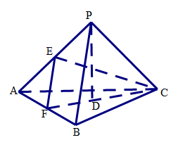【解法一】设，则，又，

在中，由勾股定理可得，

在中，由中线定理知，

则，解得，

所以，过作平面，则垂足为底面正三角形的中心，

所以，设正三棱锥外接球半径为，则有，

解得，故球的体积为，故选 D．

【思路二】求得侧棱长后，根据各数据的特征，发现三条侧棱两两互相垂直且相等，于是可以将其补成正方体，从而可以快速求得外接球的半径，问题就迎刃而解。

【解法二】同思路一，先求得，又，

则，，均为等腰直角三角形，所以，，两两互相垂直，

于是可以将这个三棱锥补成一个棱长为的正方体，且正方体的外接球就是三棱锥的外接球，

设该三棱锥外接球半径为，则有，解得，

故球的体积为，故选 D．

【思路三】若对正三棱锥的性质“对棱互相垂直”非常熟悉，我们还可以通过几何证明三条侧棱两两互相垂直，从而大大简化计算。

【解法三】因为，分别是，的中点，所以是的中位线，

则，又因为，所以．

在三棱锥中，因为，为正三角形，所以．

又，所以平面，则，．

所以在正三棱锥中，，，两两互相垂直．

以下同解法二．

【思路四】前面三种思路局限在立体几何这个知识体系中，我们还可以利用空间向量的知识，转化条件，发现棱锥三条侧棱两两互相垂直的特殊性，从而使问题轻松解决。

【解法四】设，，，依题意知，且

因为，，，则

所以，则，所以，从而，

即，，两两互相垂直．

以下同解法二．

三、试题变式

【思考一】根据正三棱锥的底面三角形外接圆与棱锥的高构造一个圆锥，我们发现该圆锥的外接球即为正三棱锥的外接球，故可将正棱锥补成圆锥求解。

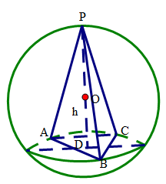【变式一】已知三棱锥的四个顶点在球的球面上，，是边长为的正三角形，则球的半径为__________．

解析：如图，以的外接圆为底面，以为母线，将三棱锥补成一个圆锥，这时三棱锥的外接球即为圆锥的外接球，

在中，有，即，

在中，有，即，

所以．

【思考二】在本高考题中三棱锥具有“三棱两两互相垂直”这一特殊的几何性质，我们可以削弱条件，三棱锥中只有一条侧棱底面，我们可以通过补成柱体求解。

【变式二】已知三棱锥的四个顶点在球的球面上，平面，，

，，则球的半径为__________．

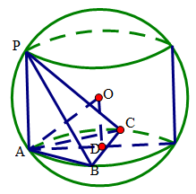解析：如图，以的外接圆为底面，以为高，将三棱锥补成一个圆柱，这时三棱锥的外接球即为圆柱的外接球，

在中，有，即，

在中，由正弦定理得，

所以．

通过以上分析，我们可以得到特殊几何体外接球半径的三种常见求解公式：

1、补方 2、补锥 3、补柱

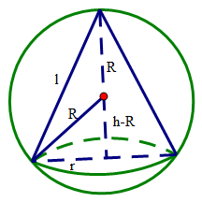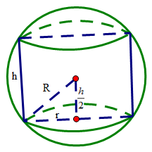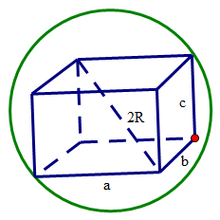

  

四、题后反思

美国著名数学教育家波利亚说过，掌握数学就意味着学会解题，而想要学会解题，好的数学题目是关键，高考试题就恰恰是我们最佳研究对象。几何体的外接球半径问题，主要考查学生的空间想象能力、化归与转化能力和运算能力，已成为考高考查学生数学核心素养的重要载体。解决几何体外接球半径问题的关键是确定球心的位置，方法是先选择几何体的一面，确定此面多边形外接圆的圆心，再过此圆心作垂直此面的垂线，则球心一定在此垂线上，最后根据其它顶点的情况确定球心的准确位置。而“补方”、“补锥”、“补柱”是解决特殊几何体外接球半径问题行之有效的方法。

作者简介：徐祖德(1982——)，男，大学本科，中学一级教师，主要研究方向：高中数学课堂教学与实践。

移动号码：15905064597

福建省南安国光中学 邮编：362321

邮箱：[ggzxxzd@163.com](mailto:ggzxxzd@163.com)